Зональный этап конкурса «Очаг мой- родной Дагестан»
В целях выявления творческих одаренных детей, популяризации лучших образцов вокального и хореографического искусства, развития фольклорного и этнического направлений в хореографии, а также в рамках реализации государственной программы Республики Дагестан «Комплексная программа противодействия идеологии терроризма в Республике Дагестан на 2018 год».
26 октября в Косякинской школе Кизлярского района был проведен зональный этап смотра-конкурса художественной самодеятельности «Очаг мой-родной Дагестан» посвященный 100-летию дополнительного образования России. Наш район во главе с методиста МКУ «Отдел образования» МР «Тарумовский район» РД Магомедовой А.Т. и Абакаровой Ш.М. принял участие в трех номинациях:
1)песня «Моим даргинцам»; исполнили ученицы Калиновской СОШ; руководитель Гасанова Унисат Гасановна;
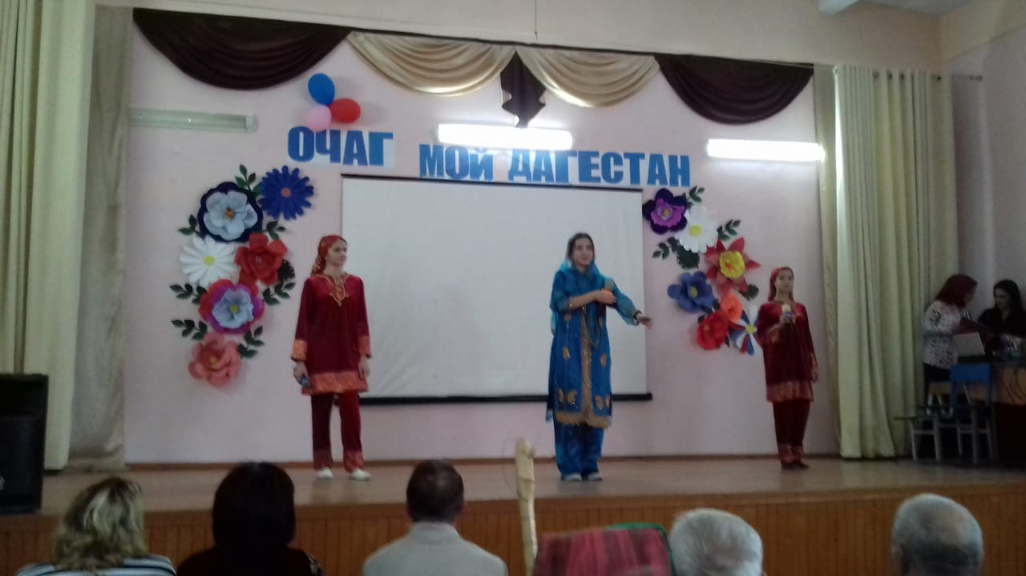

2) «Ногайский танец с пиалами» исполнили ученицы Ново-Дмитриевской СОШ , руководитель Нурлубаева Кадрия Мурадовна; 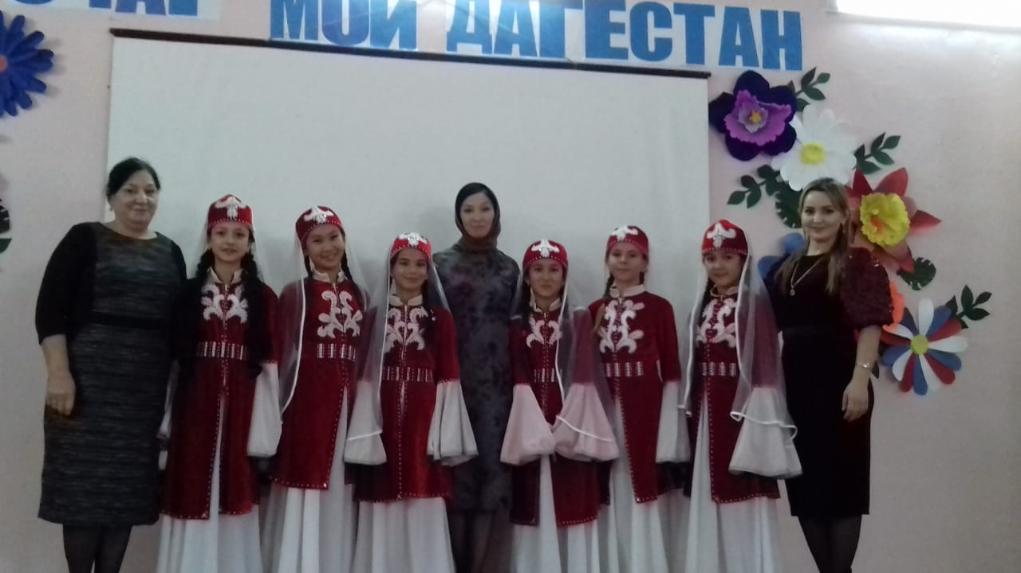

3)русскую народную песню «Во сыром бору тропинка» сыграл на баяне учащийся Кочубейской СОШ №1 Ушанев Александр, руководитель Семигласова Марина Генадьевна. 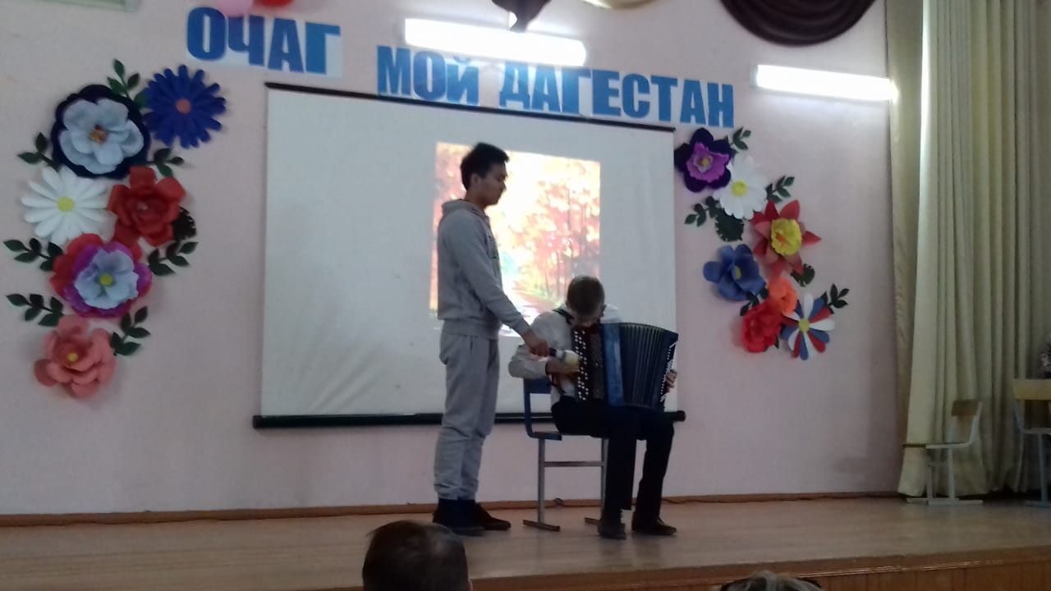

По итогам мероприятия Тарумовский район получил грамоту «За активное участие в зональном этапе смотра-конкурса «Очаг мой-родной Дагестан».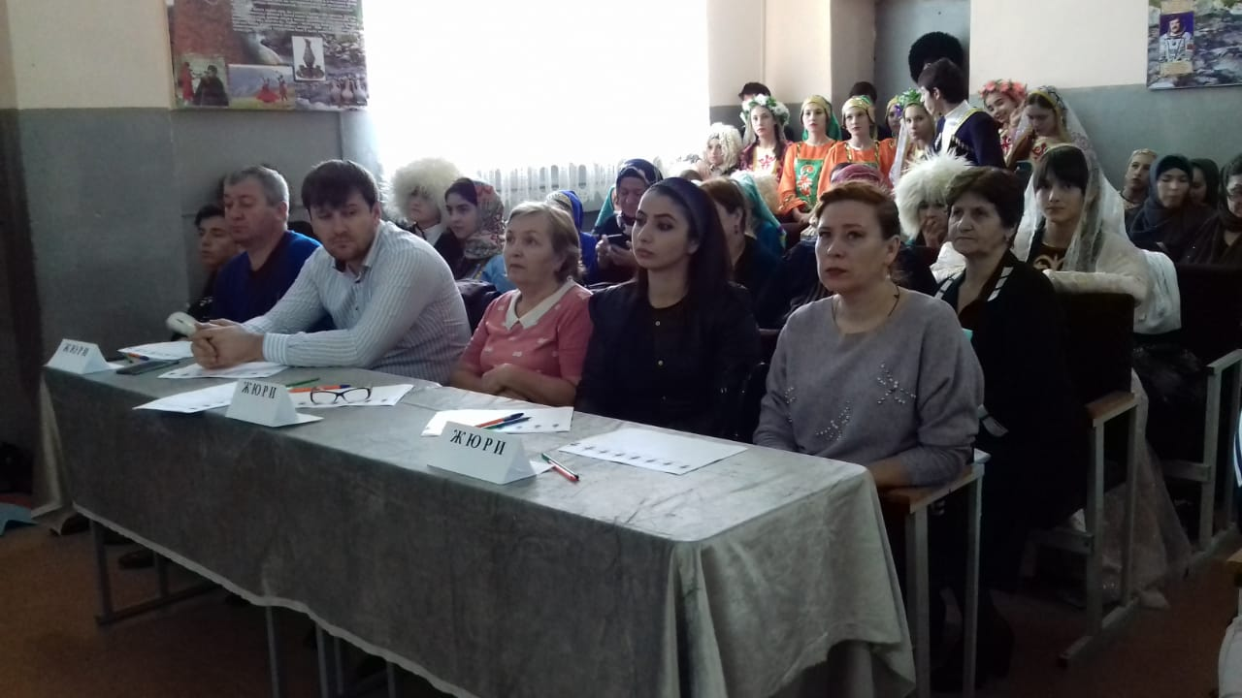
Подготовил методист Давыдова В.А.

